**פרויקט אסמבלר**

**הסבר על אלגוריתם הריצה שלנו**

בקוד שלנו אנחנו מבצעים שתי ריצות על קובץ הam (לאחר המאקרו).

מטרת הריצה הראשונה היא ליצור את טבלת התוויות, שכוללת שם של תווית, כתובת ואת סוג התווית. ובריצה השנייה, אנחנו יכולים לקבוע עבור כל מילה בקובץ את הערך שלה לפי בסיס 32 הנתון, ואת כתובתה.

נציין כי לקובץ הzip מצורפים ארבעה קבצים –

* assembly5.as קובץ תקין להרצה
* assembly_exmp2.as, exmp_label_doesnt_exist.as, exmp_double_label.as

שהם עם שגיאות כדוגמא.

**דוגמאות הרצה**

דוגמאות להרצה עם שגיאות מתאימות

1. לייבל המופיע בקובץ הקלט לא מוגדר בהמשך הקובץ - exmp_label_doesnt_exist.as
   1. תמונה שמכילה טקסט

      התיאור נוצר באופן אוטומטי
   2. תמונה שמכילה טקסט

      התיאור נוצר באופן אוטומטי
2. הגדרה של אותו label פעמיים, הגדרה של label עם שם שמור בשפה, הגדרת של הנחייה .data עם אות במקום מספר – exmp_double_label.as
   1. תמונה שמכילה טקסט

      התיאור נוצר באופן אוטומטי
   2. 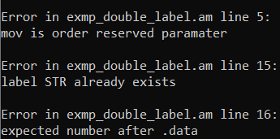
3. חזרה פעמיים על אותו שם של label, הכנסת פרמטרים לdata עם אקסטרה פסיקים, הכנסה של אקסטרה פרמטרים בsub - assembly_exmp2.as
   1. 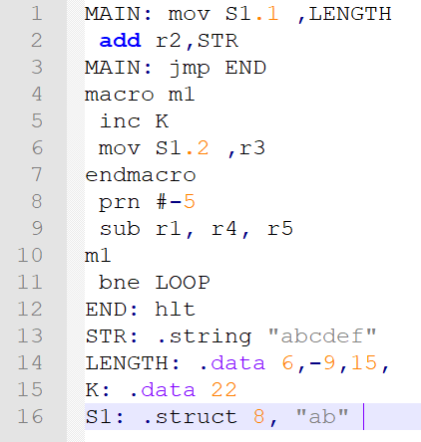
   2. 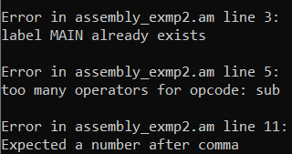
4. אורך שורה גדול מ80

חשוב לציין שהאסמבלר שם לב לכך עוד בשלב הpreprocessing.

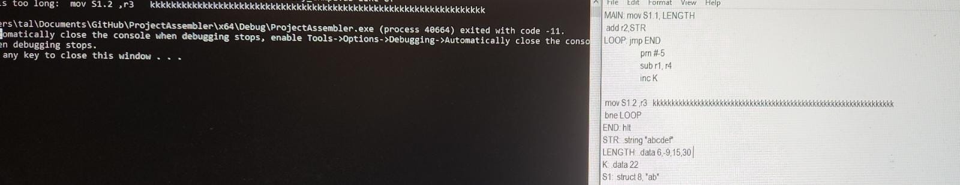

1. דוגמא להרצה טובה –assembly5.as

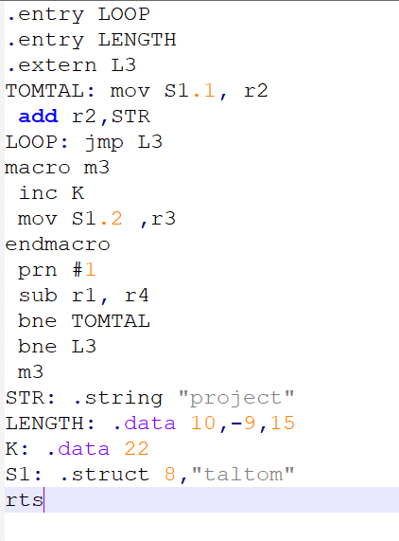

הרצה זו הייתה ללא שגיאות והתקבלו שלושה קבצים - .ent, .ext, .ob

מצורף בהגשה